**编号：**

**哈尔滨工业大学(威海)**

**大学生科技创新项目立项报告**

**项目名称：** 本科生课程平时成绩管理系统

**项目负责人：** 范宗  **学号：** 2022211866

**联系电话：** 15318287534 **电子邮箱：**wkndnite@126.com

**院系及专业：** 计算机科学与技术学院-软件工程

**指导教师：** 王金宝  **职称：** 副教授

**联系电话：** 13936192065  **电子邮箱：**wangjinbao@hit.edu.cn

**院系及专业：** 计算机科学与技术学院-软件工程

**哈尔滨工业大学（威海）教务处制表**

**填表日期： 2024年12月1日**

**一、项目团队成员**（包括项目负责人、按顺序）

|  |  |  |  |  |  |
| --- | --- | --- | --- | --- | --- |
| 姓名 | 性别 | 所在院 | 学号 | 身份证号 | 本人签字 |
| 范宗 | 男 | 计算机科学与技术学院 | 2022211866 | 142431200402110612 |  |
| 王熙龙 | 男 | 计算机科学与技术学院 | 2023211040 | 140421200502248059 |  |
| 法松浩 | 男 | 计算机科学与技术学院 | 2022211865 | 411025200504011514 |  |
| 马欣华 | 女 | 计算机科学与技术学院 | 2022211862 | 371425200406072523 |  |

**二、指导教师意见**

|  |
| --- |
| 签 名：  年 月 日 |

**三、项目专家组意见**

|  |
| --- |
| 批准经费： 元组长签名：（ 教务处盖章 ）  年 月 日 |

**立项报告**

1. 立项背景

在当前的高等教育环境中，平时成绩的管理和评定已经成为课程评估体系中的重要组成部分。然而，传统的成绩管理方式仍然主要集中于期末考试成绩的评定，往往不太侧重于学生在整个学期中的综合表现，例如课堂参与、作业完成、团队项目展示等。

另外，平时成绩的管理过程中常常存在透明度不高、评定标准不明确以及依赖教师主观判断等问题，这些问题直接影响了学生对成绩评定过程的信任感。由于缺乏科学有效的数据支持，平时成绩评定在一定程度上缺乏权威性和合理性。正是如此，许多学生对自己的平时成绩常常抱有疑惑。这种疑惑不仅来自于评定的过程不够公开透明，也与高校缺乏统一的平时成绩管理系统有关。在传统的模式下，平时成绩的管理通常是分散且不系统的，尤其在多学期甚至历年记录的保存和查询方面存在不便。学生难以及时了解自己的学习进展和薄弱环节，也无法通过完整的成绩记录进行长期规划和调整。这种管理方式不仅限制了学生自主学习能力的发展，也增加了学校和教师在后续管理工作中的负担。

随着教育信息化的迅速发展，现代化的教学管理系统正在逐渐成为高校教育的重要工具。然而，目前市场上大多数成绩管理系统的设计重点仍然是传统的成绩管理，缺乏对多个评价因子的平时成绩的全面支持。尤其是如今高校教育对学生的分数认定分为多个评价因子，缺乏平时成绩管理功能的系统已经难以满足高校日益复杂的教学需求。

在此背景下，开发一款集成平时成绩管理、数据统计分析、成绩展示等功能的系统，不仅能显著提高教师的工作效率，还能让学生更加直观、透明地了解自己的成绩评定过程。这种系统化的解决方案可以有效改善传统管理模式中的痛点，为学生和教师之间构建直截了当的沟通桥梁。

此外，随着大数据和人工智能技术的迅速发展，教育领域对数据分析的需求也在不断增加。通过对平时成绩的科学管理和深入分析，不仅可以帮助教师全面掌握学生的学习进展，及时调整教学策略，还能够为高校教学改革提供可靠的数据支持。平时成绩数据可以用于分析课程设置的合理性、评估教学方法的有效性，以及探索学生学习行为与学业表现之间的关系，从而为教育质量的全面提升提供数据驱动的决策依据。

而本项目的研究的现实意义也正在于此——通过开发一套集成平时成绩管理的透明展示学管理系统，能够有效解决当前高校平时成绩管理中存在的透明度低、数据记录不完整以及评定标准不统一等问题，也可以减轻教师在成绩管理中的工作负担，提升教学效率。当然，学生也可以通过系统实时了解自己的学习表现与薄弱环节，从而进行更有针对性的调整与规划。系统生成的平时成绩数据不仅反映学生在课程学习中的综合表现，还为教学改革提供了可靠的数据支持，有助于教师调整教学策略，优化课程设置，提升教学质量。

1. 项目研究内容及实施方案

* 本项目主要研究内容是开发一款适用于本科生课程的平时成绩管理系统，系统应具有以下核心功能：

**平时成绩录入与管理**：该系统将允许教师根据教学大纲设定课程平时成绩的组成部分（如作业、实验、课堂表现等），并提供简便的录入接口，支持手动录入和批量导入。教师端应支持手动输入信息进行单例录入，也支持通过Excel表格多条信息的导入。同时在设定好平时成绩的组成部分之后，教师可以灵活调整每项成绩的权重，确保评分标准符合实际课程要求。

**成绩统计与分析**：系统将提供自动化的数据统计功能，根据设定的权重以及导入的各因子成绩，自动计算每个学生的最终平时成绩。同时，系统将支持成绩的可视化分析，教师可以查看学生的因子成绩占比情况、班级的平均成绩分布、不同班级的平均成绩排行、历年该课程平时成绩平均值等，帮助教师进行教学调整和改进。

**成绩查询与展示**：学生可以通过系统查询自己的平时成绩，系统将提供清晰的成绩展示界面，展示每一项成绩的得分、评分标准以及综合评分，除此之外，系统应尽可能将结果可视化，呈现不同类型的图表方便学生查看。同时，学生也能查看到自己在班级中的排名、其余同学的平时成绩等信息。

**数据导入与导出**：为了提高系统的使用效率，系统支持成绩数据的批量导入和导出。教师可以通过导入Excel或CSV文件来批量录入学生成绩，也可以将系统中的数据导出为Excel文件，方便数据分析和存档。

**权限管理与安全性**：系统将根据不同的角色设置不同的权限，确保数据的安全性。管理员拥有最高权限，可以管理所有课程和用户信息；教师可以管理自己授课的课程和学生成绩；学生只能查看自己的成绩数据。

另外，考虑到教师实际使用过程中的独特需求以及公平性考量，本系统还应提供面向平时教学方案实施涉及到的雨课堂、云班课等分数记录工具的数据获取、转换的接口，以及能向一些特殊情况如请假等的佐证材料的记录接口。

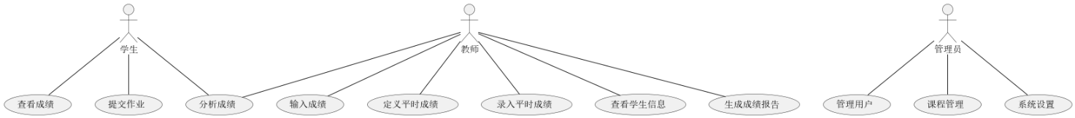

系统简易用例图

* 本项目将使用现代Web开发技术进行开发，确保系统的易用性和稳定性。具体实施方案如下：

**前端开发**：前端采用 Vue.js 作为主要开发框架，结合 PrimeVue 和 SweetAlert2 等组件库，打造简洁直观、功能齐全且用户体验优良的界面。主要功能包括学生成绩的可视化展示、教师评分界面以及成绩分析模块等。通过与后端提供的 RESTful API 进行高效交互，确保数据实时更新和界面响应的流畅性。

**后端开发**：后端采用 SpringBoot 框架作为开发基础，利用其高效的开发生态构建业务逻辑，并结合 MyBatis 进行数据库操作。后端主要负责处理前端请求、执行复杂的业务逻辑、调用数据库操作以及为前端提供数据接口。模块化设计保证了后端系统的可扩展性和可维护性。

**数据存储：**采用 MySQL 数据库作为数据存储方案，用于存储学生信息、课程信息、成绩数据等核心数据。通过设计合理的数据库结构与索引优化，确保数据存储和查询的高效性，满足系统对性能的需求

**数据安全与权限管理**：为了确保系统的安全性，采用 JWT（JSON Web Token） 结合浏览器缓存以及Vue Router的守卫配置等进行用户身份验证和权限控制。JWT 能够为系统的多角色用户提供灵活、可靠的认证机制。数据传输方面，采用 HTTPS 协议对网络通信进行加密，防止数据在传输过程中被窃取或篡改。同时，针对敏感数据采取加密存储措施，进一步提高数据安全性。

**系统测试与优化：**系统开发完成后，将进行全面的测试工作，包括功能测试、性能测试和压力测试。功能测试将覆盖所有核心模块，确保每个功能都能够按预期运行；性能测试和压力测试则针对系统在复杂情况下的稳定性进行优化，以防出现数据并行更新不统一、首屏加载缓慢等，保障其在实际使用中的高可靠性的同时也需要注重师生用户的使用体验。

**系统部署与运维**：系统部署在稳定可靠的云服务器上，确保高可用性和可扩展性。同时，利用容器化技术（如 Docker）和自动化运维工具等实现便捷的系统更新与版本管理，进一步提升部署效率和运维质量。此外，通过监控工具对系统运行情况进行实时跟踪，及时响应异常情况，确保系统长期稳定运行。

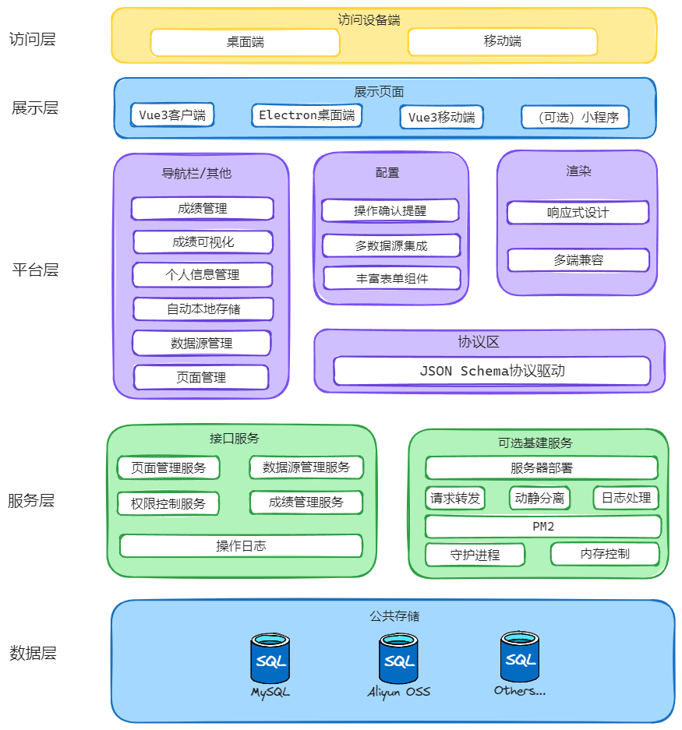

系统架构图

1. 进度安排

项目计划分为以下几个阶段，并量化了每个阶段的时间和任务：

**需求分析与设计阶段（1月-2月）：**在此阶段，团队将进行需求调研，明确系统的功能需求，并与教师、学生等相关方沟通，确保功能设计符合实际需求。同时，团队将进行技术选型，确定前后端框架、数据库方案及安全技术架构，完成系统设计文档，为后续开发提供详细的指导。预计完成需求分析报告、技术架构文档和系统设计文档。

**开发阶段（3月-8月）：**在此阶段，团队将进行系统的前后端开发，完成主要功能模块的实现。3月至4月，完成前端页面设计和后端框架搭建，确保前后端交互的基本实现，初步完成教师端成绩的评定功能。

5月至6月，完成完整的页面开发、接口开发和数据库设计，开发其余业务模块，如学生端成绩可视化、教师端成绩分析展示等模块。7月至8月，完善系统功能，优化前端界面和后端性能，确保功能模块齐全且稳定。预计在此阶段完成系统功能的初步测试，解决开发中的问题。

**测试阶段（9月-10月）：**9月，进行全面的功能测试，确保所有功能模块按预期运行。10月，开展压力测试，模拟高并发场景，确保系统在高负载下稳定运行，并进行安全性测试，验证数据加密、权限控制等安全措施的有效性。此阶段的成果为测试报告、优化后的系统版本。

**部署与上线阶段（11月-12月）：**完成系统部署到云服务器，进行环境配置与调试，确保系统能够在生产环境中稳定运行，并进行内部试运行，收集反馈并进行调整。之后可以完成系统的正式上线，提供给师生使用，并建立运行监控和维护机制，确保系统长期稳定运行。此阶段的目标是确保系统无重大故障，并顺利投入使用。

通过以上量化的任务安排，项目团队可以清晰地跟踪项目进度，并确保每个阶段按时完成，推动项目按计划实施。

1. 中期及结题预期目标

* **中期目标**：在项目的中期检查时，预计系统的前端和后端开发已经完成，并进行过初步的测试。系统的基本功能已实现，能够进行平时成绩组成因子的定义、教师端平时成绩的录入、对应学生成绩的计算以及部分成绩分析的可视化工作。此时，预计完成50%的开发任务。
* **结题目标**：项目的最终目标是将系统成功上线，并能够在实际环境中进行使用。预计系统的稳定性和用户体验将达到要求，能够支持教师对平时成绩的管理，学生对成绩的查询与分析。

1. 经费使用计划

* 软件开发与工具：用于购买开发所需的工具等。
* 测试与部署费用：包括云服务器租赁、性能测试等。
* 总计经费控制在1k以内。

1. 主要参考文献
2. 蔡好好. 高校教务管理系统在考务、成绩管理中的应用. 台州职业技术学院教务处. 2023，专辑：信息科技；社会科学Ⅱ辑，专题：高等教育；计算机软件及计算机应用，分类号：G647.3；TP315：1-3。
3. 夏小翔. 基于Echarts学生成绩管理系统设计. 鄂州职业大学人事处. 2023，专辑：社会科学Ⅱ辑；信息科技，专题：教育理论与教育管理；计算机软件及计算机应用，分类号：G434；TP311.52：1-3。
4. 李娟. 基于Vue+Node的高职院校学生成绩管理系统设计与实现. 四川托普信息技术职业学院. 2023，专辑：信息科技；社会科学Ⅱ辑，专题：职业教育；计算机软件及计算机应用，分类号：G717.3；TP311.52：1-3。
5. 仲浩. 基于云平台的成绩管理系统的设计与实现. 江苏省广电有线信息网络股份有限公司. 2022，专辑：信息科技；工程科技Ⅱ辑；社会科学Ⅱ辑，专题：高等教育；互联网技术，分类号：G647.3；TP393.09：2-3。